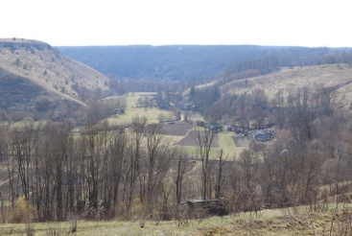
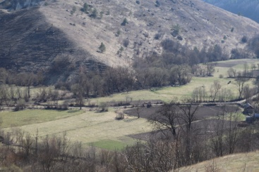 Гора Грабина

Гора Грабина

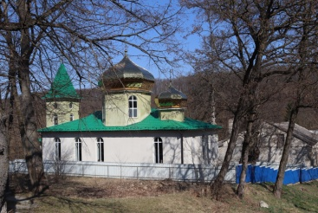

Церква

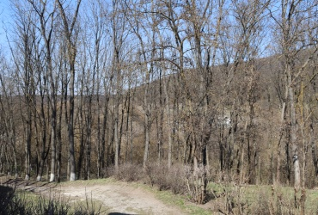
Парк

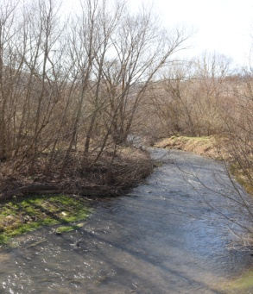

Гора Грабина

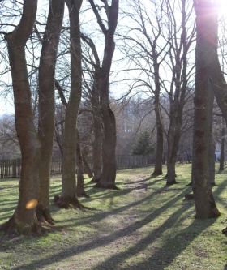

Парк

Зупинки:
- Садиба Корфів (підземелля, алея дубів .)
с. Рахнівка

- « Робоча оселя» гончара Ігоря Шельгоріна
с. Рахнівка

- Гора «Грабина» с. Кривчик

- Палац Крупецького с. Кривчик

- Церква ікони Казанської Божої Матері
с. Кривчик.

Дунаєвецька міська рада туристично інформаціїний центр
«20 кілометрів витривалості, вражень та драйву»

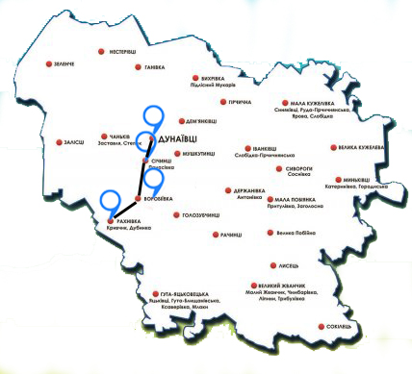
ТУРИСТИЧНИЙ МАРШРУТ

